**DAK RESINAS AMERICAS MEXICO**

## **Ingresar a Dynamics 365**

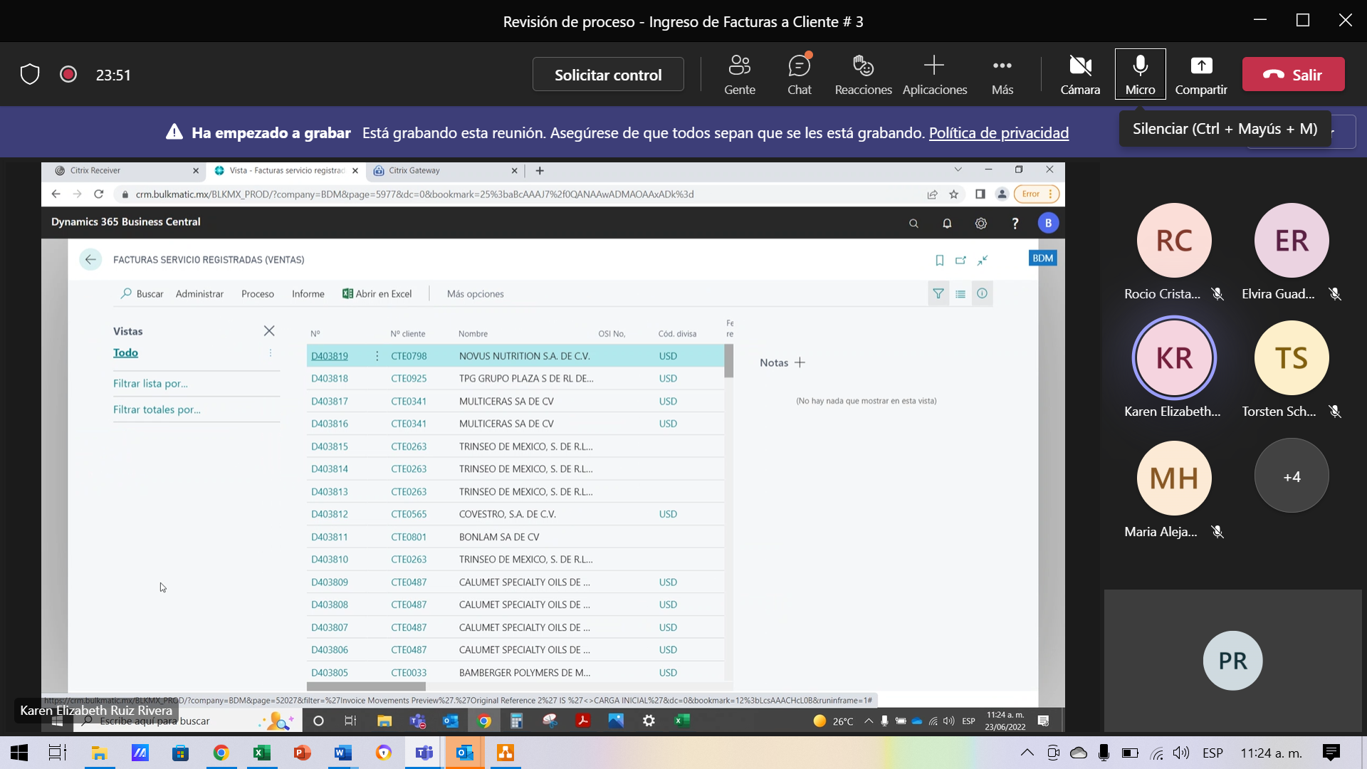

## **Descargar facturas a procesar**

Filtrar por número de cliente y revisar la fecha de la factura, descargar resultado en formato Excel de forma local.



## **Obtener solo las primeras facturas.**

Des archivo descargado se obtienen las primeras facturas

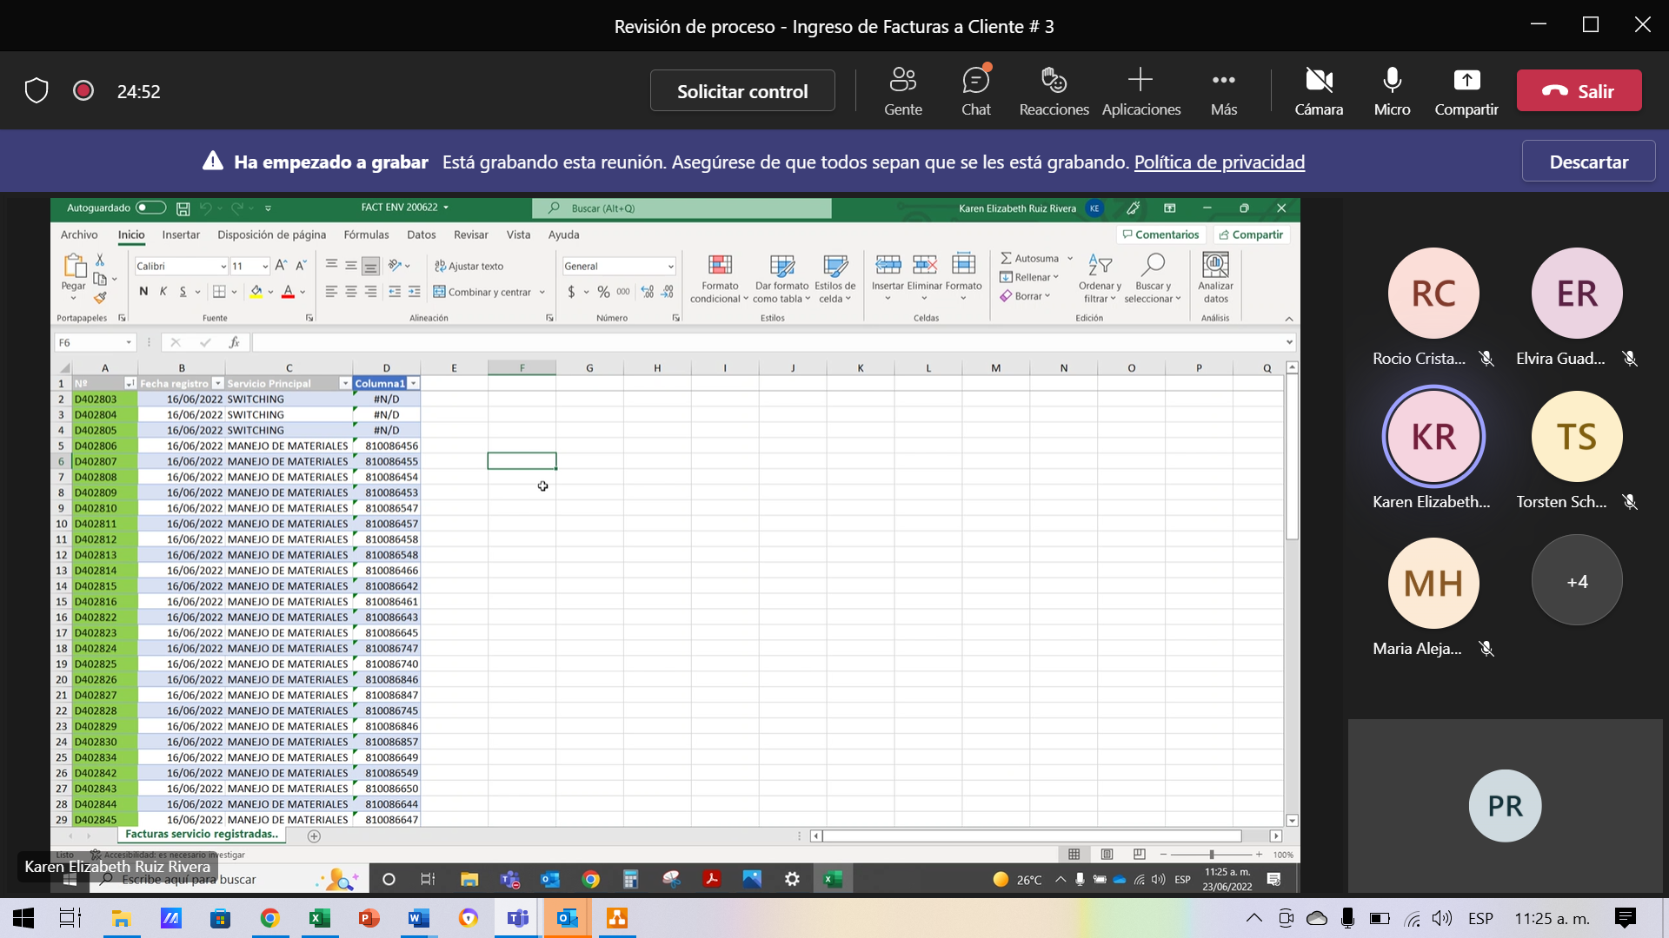

## **Obtener Número de referencia**

Ingresar a Dynamics 365 -> ir a Historial de Movimientos previos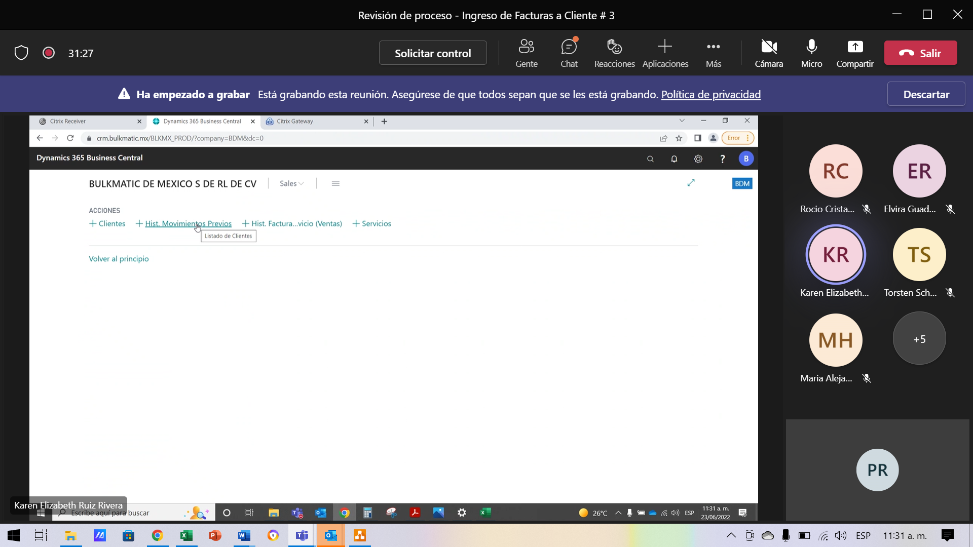

Filtrar por número de factura y obtener la segunda columna “Referencia 2”

**Nota**: Este número se le debe enviar al cliente

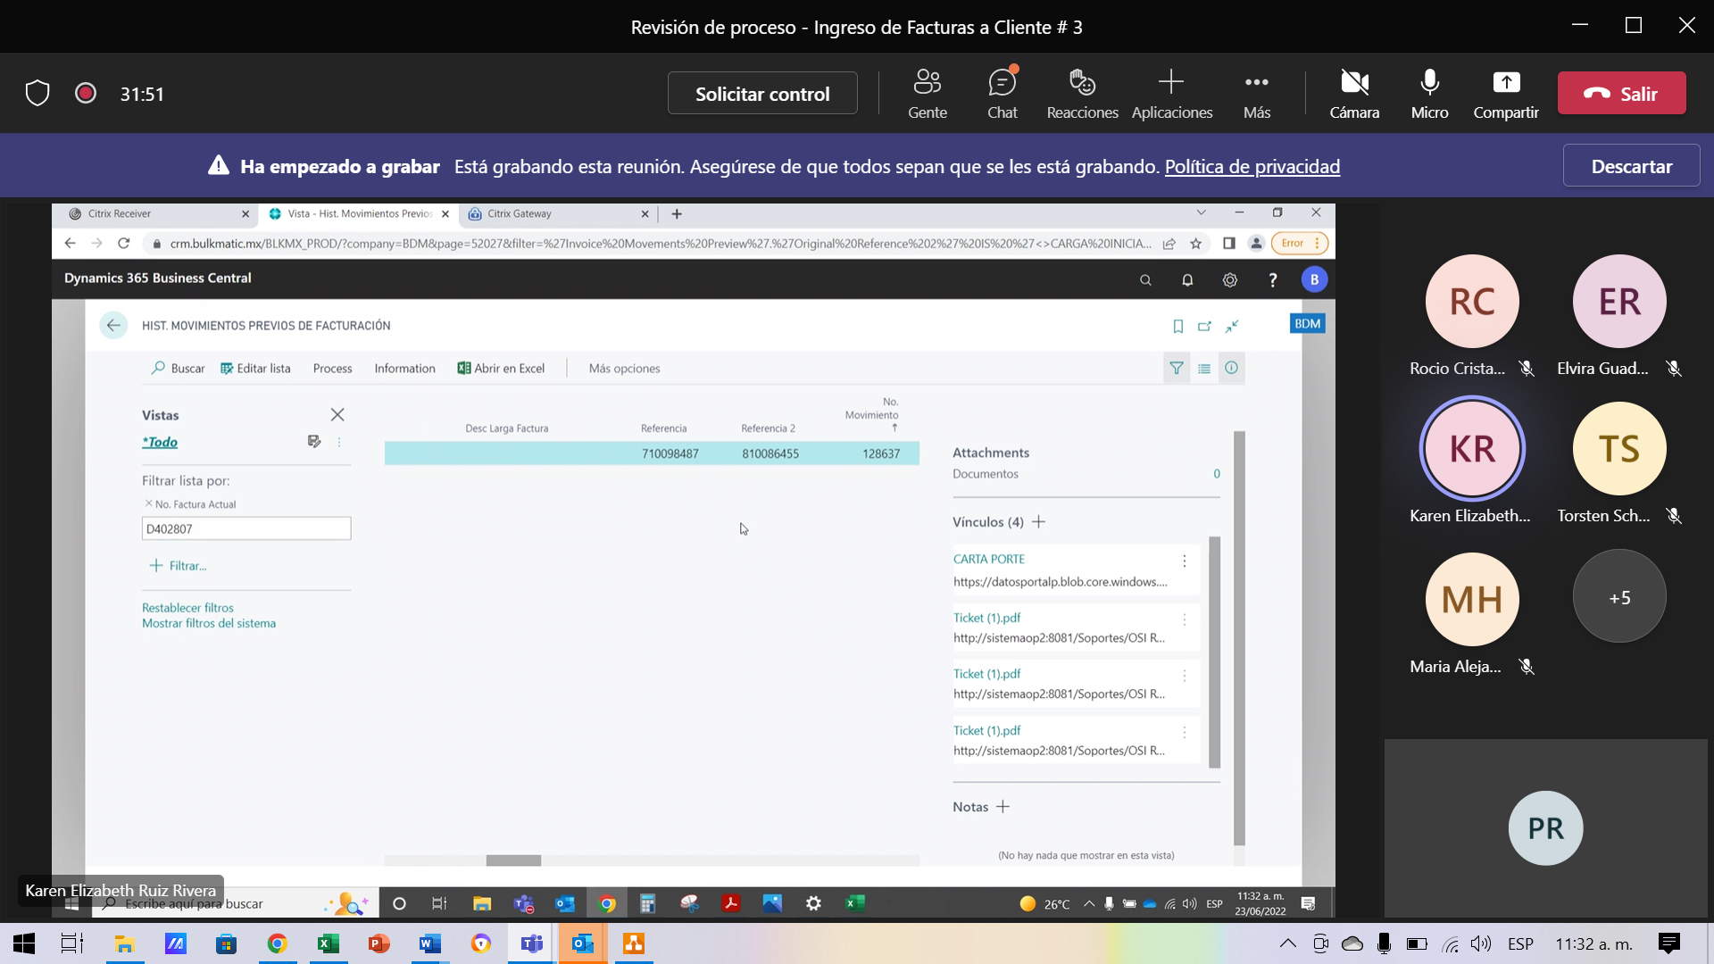

## **Enviar correo**

Sobre el correo enviado por el cliente solicitandio

Se reenvía el correo con el asunto la referencia 2 extraida de dynamics, a veces se le debe adicionar de los cargos extras, no son muchas y casi siempre se va a fin de mes. (5 facturas), se tendría un archivo que se alimente para obviar esas facturas de cargos extra.

